**ĐẠI HỌC QUỐC GIA THÀNH PHỐ HỒ CHÍ MINH**

**TRƯỜNG ĐẠI HỌC CÔNG NGHỆ THÔNG TIN**

**KHOA KHOA HỌC MÁY TÍNH**





BÁO CÁO ĐỒ ÁN MÔN HỌC

ĐỒ HỌA MÁY TÍNH

**ĐỀ TÀI**

**MÔ PHỎNG HIỆU ỨNG MƯA**

Giảng viên hướng dẫn: **Mai Tiến Dũng**

Sinh viên thực hiện:

|  |  |  |
| --- | --- | --- |
| **STT** | **Họ Tên** | **MSSV** |
| **1** | **Võ Tuấn Minh** | **19521858** |
| **2** | **Đinh Hoàng Lộc** | **19520148** |
| **3** | **Huỳnh Ngọc Công Danh** | **19521322** |

**Thành phố Hồ Chí Minh – 6/2022**

**MỤC LỤC**

**I.** **GIỚI THIỆU ĐỀ TÀi** 1

**1.1 Đặt vấn đề** 1

**1.2 Mục tiêu** 1

**II.** **GIỚI THIỆU CÔNG CỤ BLENDER 3D** 1

**2.1** **Blender 3D là gì?** 1

**2.2** **Tại sao nên sử dụng Blender?** 2

**III.** **XÂY DỰNG HIỆU ỨNG 3D MÔ PHỎNG TRỜI MƯA** 3

**3.1** **Tạo mặt đường** 3

**3.2** **Tạo giọt nước** 4

**3.3** **Tạo hiệu ứng mưa** 6

**3.4** **Tùy chỉnh camera và render kết quả** 16

**3.5** **Demo** 17

**IV.** **TÀI LIỆU THAM KHẢO** 17

**V.** **PHÂN CÔNG NHIỆM VỤ** 18

# **GIỚI THIỆU ĐỀ TÀi**

## **1.1 Đặt vấn đề**

Ngày nay, đồ họa máy tính không còn là điều quá đỗi lạ lẵm đối với người dùng PC, có thể dễ dàng thấy hình ảnh 2D cho tới 3D ở bất kỳ đâu.

Đồ họa máy tính là phương pháp và công nghệ dùng trong việc chuyển đổi qua lại giữa dữ liệu và hình ảnh bằng máy tính. Đồ họa máy tính là một lĩnh vực của khoa học máy tính nghiên cứu về ở toán học, các thuật toán cũng như các kĩ thuật để cho phép tạo, hiển thị và điều khiển hình ảnh trên màn hình máy tính.

Có rất nhiều phần mềm hỗ trợ cho thiết kế đồ họa 3D, trong đồ án này, nhóm sử dụng phầm mềm Blender 3D để xây dựng việc mô phỏng hiệu ứng trời mưa

## **1.2 Mục tiêu**

Trong đề tài này, nhóm thực hiện việc tìm hiểu cách dùng Blender, cơ chế hoạt động, cách thay đổi thông số. Từ đó sẽ xây dựng hiệu ứng 3D mô phỏng trời mưa trên mặt đường và kết xuất thành video chuyển động.

# **GIỚI THIỆU CÔNG CỤ BLENDER 3D**

## **Blender 3D là gì?**

Blender là một bộ mã nguồn mở tạo vật thể 3D miễn phí. Nó hỗ trợ gần như là toàn bộ các phương tiện để tạo một mô hình 3D như mô hình hóa, lắp ráp, giả lập, tổng hợp và theo dõi chuyển động, ngay cả việc chỉnh sửa video và sáng tạo game. Những người sử dụng nâng cao còn có thể triển khai Blender API bằng Python script để tự điều chỉnh và tạo ra những công cụ chuyên dụng cho họ; thường là sẽ được thêm vào trong tính năng của Blender trong tương lai. Blender phù hợp cho những cá nhân, công ty nhỏ - những người mà được hưởng lợi từ quá trình phát triển đáp ứng và thống nhất của nó.

Blender có thể chạy được tốt trên đa nền tảng nhưng Linux, Window và macOS. Giao diện của nó sử dụng OpenGL để cung cấp cho người dùng một trải nghiệm nhất quán. Để kiểm tra tính tương thích nhất định của nó, thì danh sách các nền tảng được hỗ trợ có thể được xem trên trang chủ của Blender.

Là một dự án cộng đồng dưới sự cấp phép của GNU GPL, cộng đồng được trao quyền chỉnh sửa những thay đổi lớn và nhỏ trong code bas để tạo ra những tính năng mới sửa lỗi về responsive, và cải thiện việc sử dụng. Blender hoàn toàn miễn phí, nhưng nếu có thể đầu tư, tham gia và giúp cộng đồng phát triển Blender thì nó sẽ là phần mềm 3D của riêng bạn.

## **Tại sao nên sử dụng Blender?**

Free: do được cấp phép bởi GNU GPL, và sở hữu bởi chính họ nên vì lý do đó Blender đã trở thành phần mềm mã nguồn mở và miễn phí mãi mãi

Powerful: Blender có thể làm được hầu hết các thao tác để tạo ra 1 mô hình 3D. Ngoài ra người dùng có thể tự điều chỉnh ra những công cụ phục vụ cho chính mình (customize) và Blender còn thể chạy được trên nhiều hệ điều hành như Windows, macOS và Linux.

Small: dung lượng chỉ có 250MB do các nhà phát triển đã cố gắng để không làm cho phần mềm trở nên nặng hơn bằng cách giới hạn các tác nhân làm cho phần mềm nặng hơn như các thư viện, DRM software, … và thay thế bằng các tài nguyên được tối giản làm cho Blender giảm được đáng kể kích thước khi cài đặt

A large and growing community of Blender user: có được một cộng đồng mạng hỗ trợ đông đảo, từ group trên mạng xã hội cho đến các forum.

# **XÂY DỰNG HIỆU ỨNG 3D MÔ PHỎNG TRỜI MƯA**

## **Tạo mặt đường**

Tải file các hình ảnh trên cgbookcase.com:

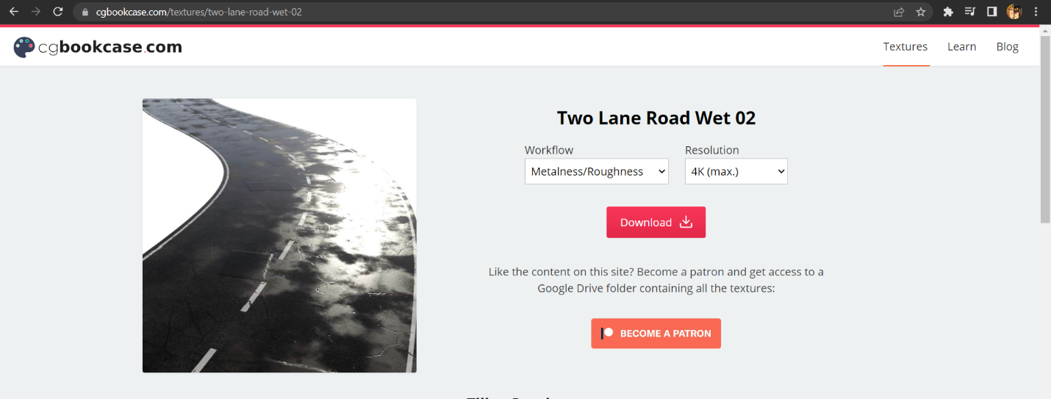

Hình 1: Ảnh từ cgbookscase.com

Thêm hình bằng cách add Images ➢ Images as Planes

Chọn file ảnh BaseColor để tạo mặt đường:

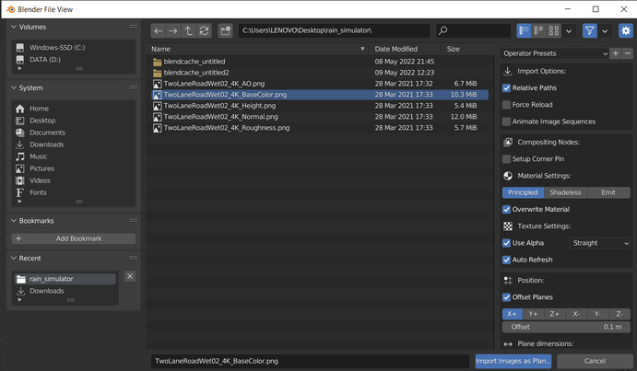

Hình 2: Chọn file ảnh BaseColor

Ở *Shader Editor,* thêm những ảnh khách vào để tạo độ bóng cho mặt đường

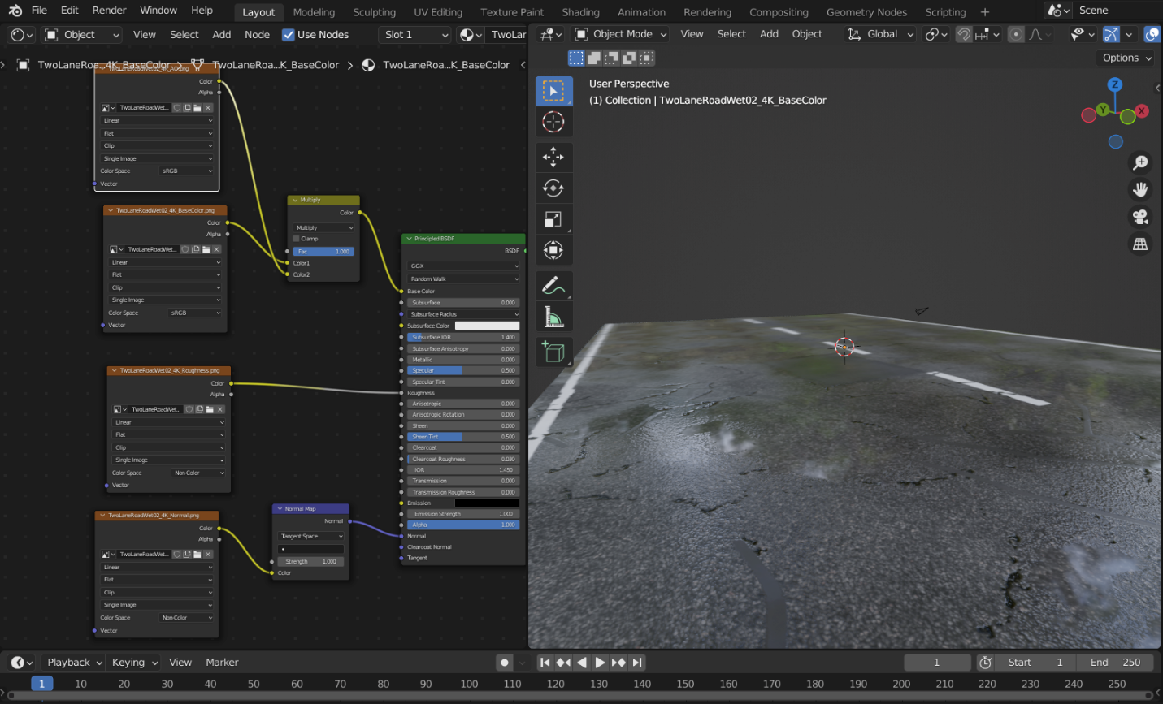

Hình 3: Kết quả mặt đường khi đã hoàn thành

## **Tạo giọt nước**

*Mesh* ➢ *Icho Sphere*

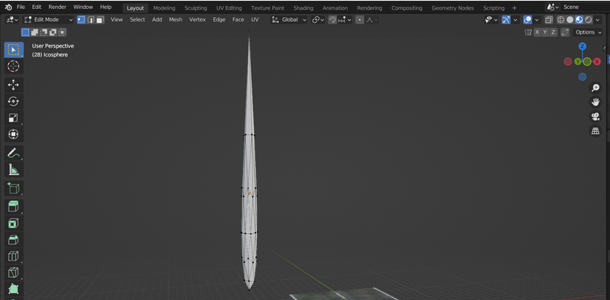

Hình 5: Kết quả sau khi điều chỉnh tỷ lệ

Thay đổi thông số độ bóng cho giọt nước theo IOR:

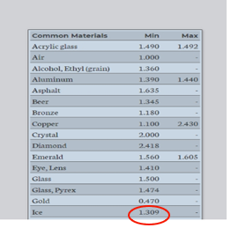

Hình 6: Các thông số IOR

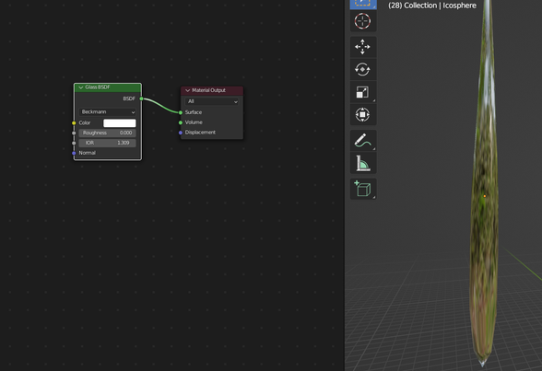

Hình 7: Kết quả sau khi thay đổi IOR

## **Tạo hiệu ứng mưa**

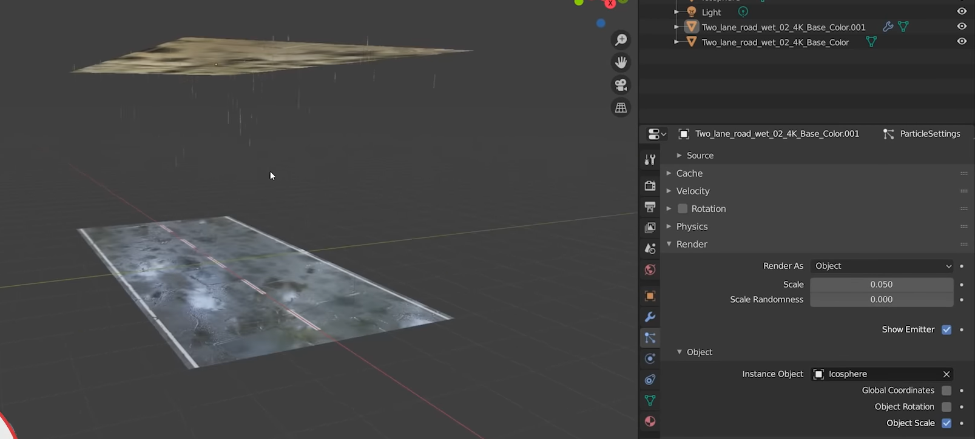

Hình 8: Copy mặt phẳng và kéo lên trên

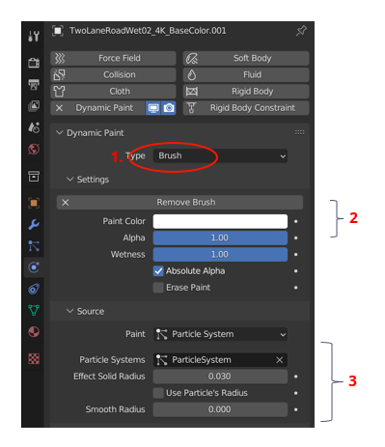

Hình 9: Điều chỉnh thông số vật lý trên mặt phẳng phía trên

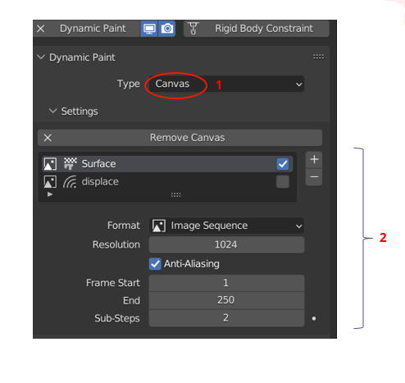

Hình 10: Điều chỉnh thông số vật lý bên mặt phẳng dưới (mặt đường)

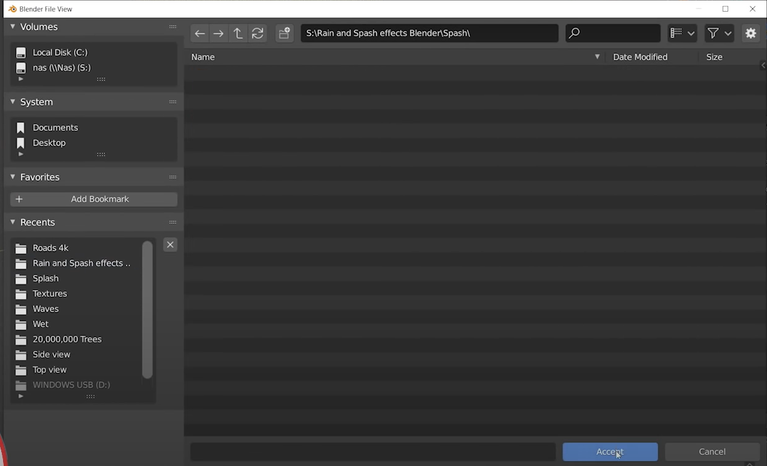

Hình 11: Tạo file “Spash” để chuẩn bị “bake”

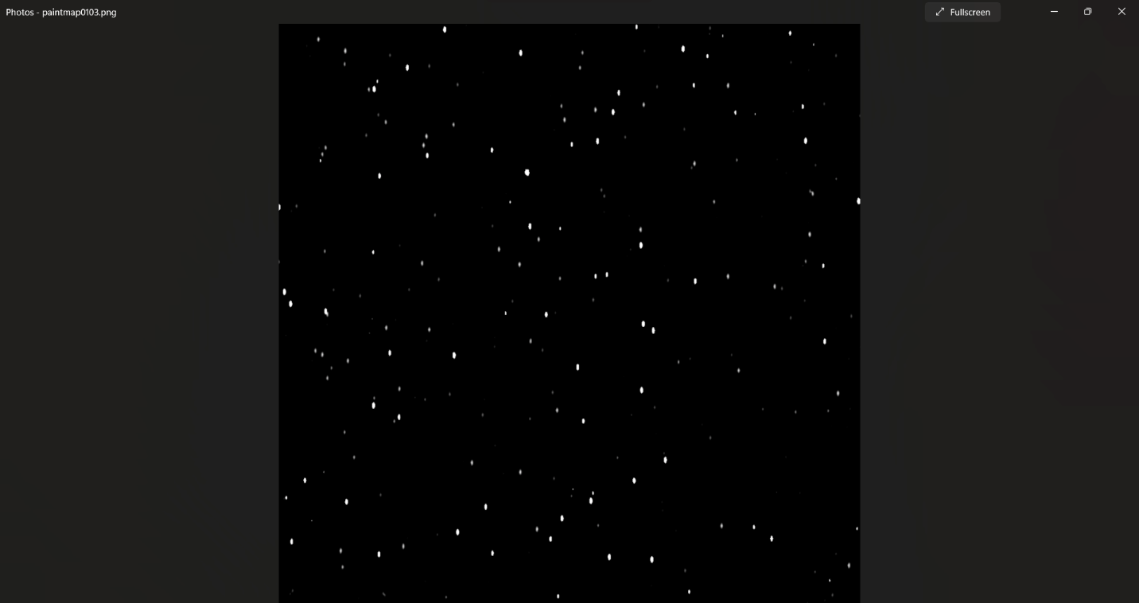

Hình 12: Kết quả 1 frame ảnh khi hạt mưa tác động lên mặt đường

*Shader Editor* ➢ *Texture* ➢ *Image Sequence*

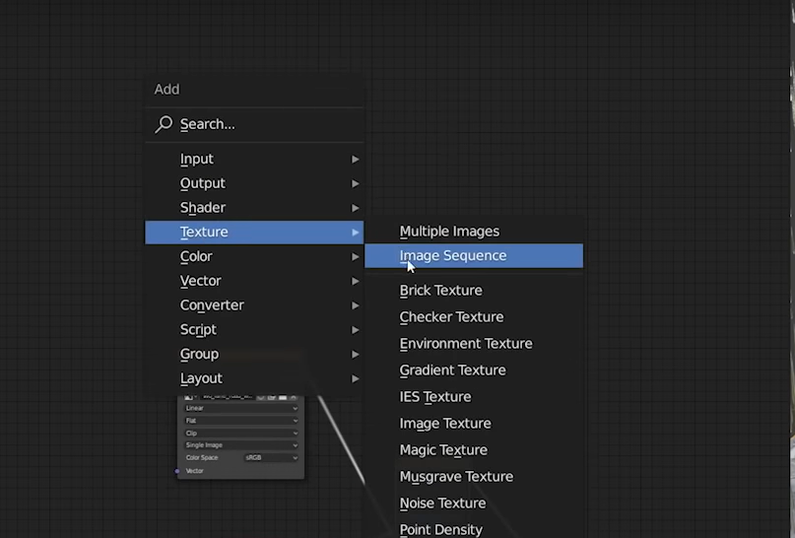

Hình 13: Hướng dẫn add Image Sequence

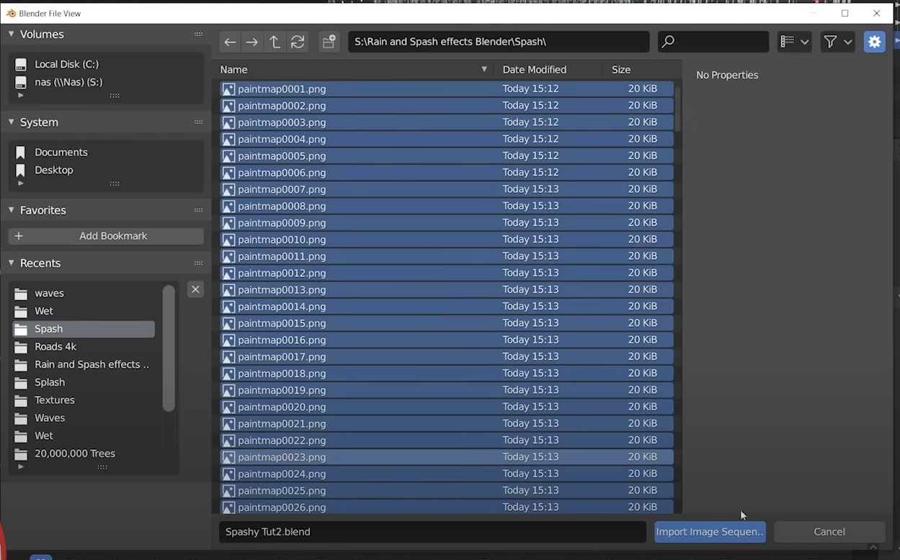

Hình 14: Thêm những ảnh kết quả trong file “spash”

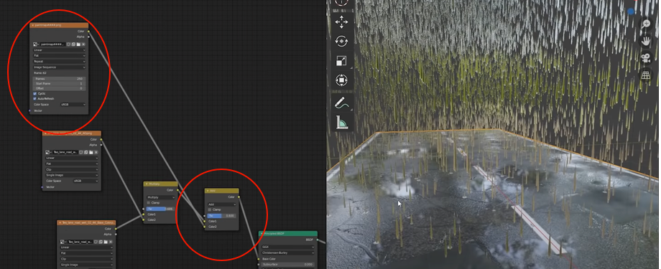

Hình 15: Kết quả khi kéo vào base color và mix thêm màu để chỉnh cường độ “màu trắng” của giọt nước khi rơi xuống đường

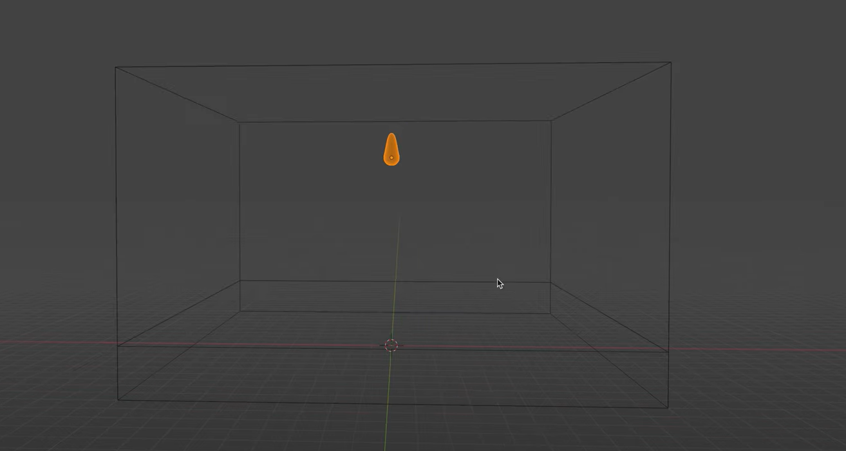

Hình 16: Tạo 2 khối hình trụ và giọt nước mộ phỏng để chuẩn bị tạo giọt nước khi mưa rơi xuống đường

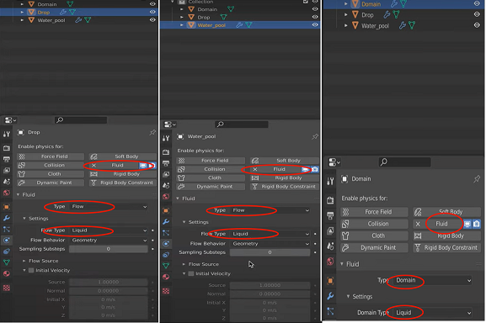

Hình 17: Điều chỉnh các thông số và “Brake” trên mặt Domain

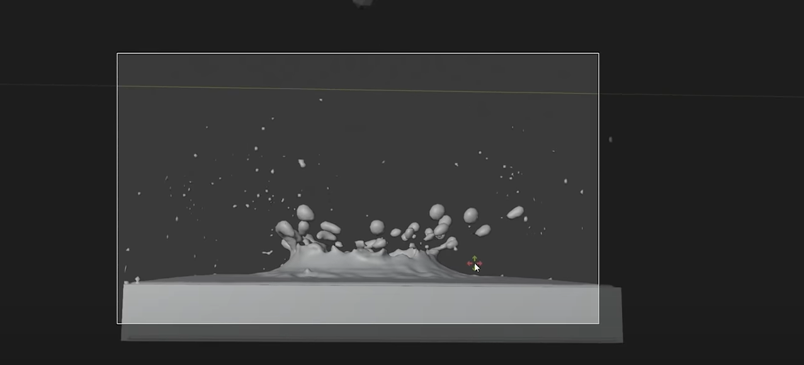

Hình 18: Kết quả thu được sẽ có dạng như hình

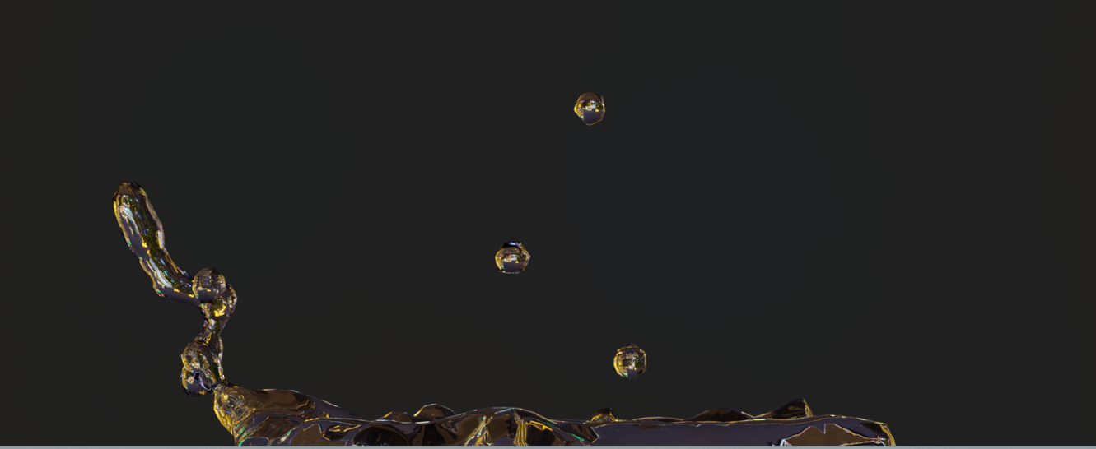

Hình 19: Sau khi thêm và chọn background ta được kết quả

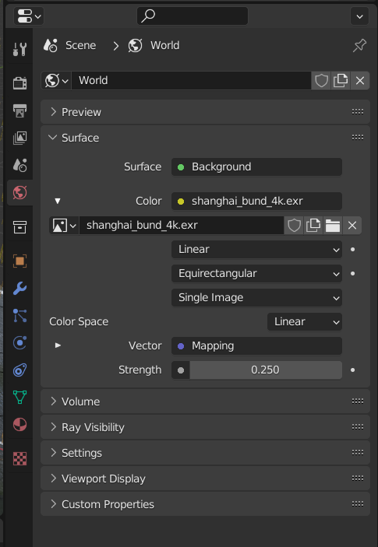

Hình 20: Chọn background đã chuẩn bị sẵn

*Images ➢ Images as Planes* và thêm 2 hình ảnh vừa render phía trên lại

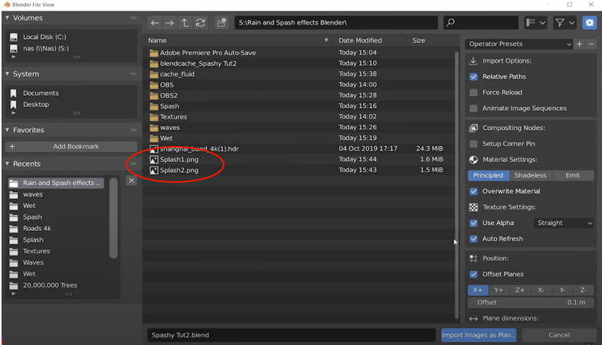

Hình 21: Thêm 2 mặt phẳng từ hình ảnh vào

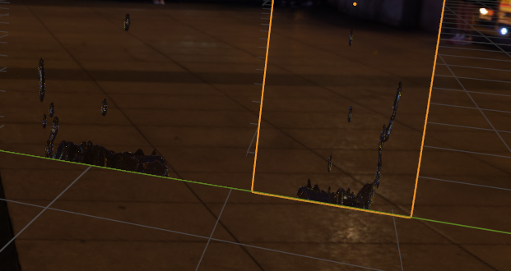

Hình 22: Kết quả sau khi thêm

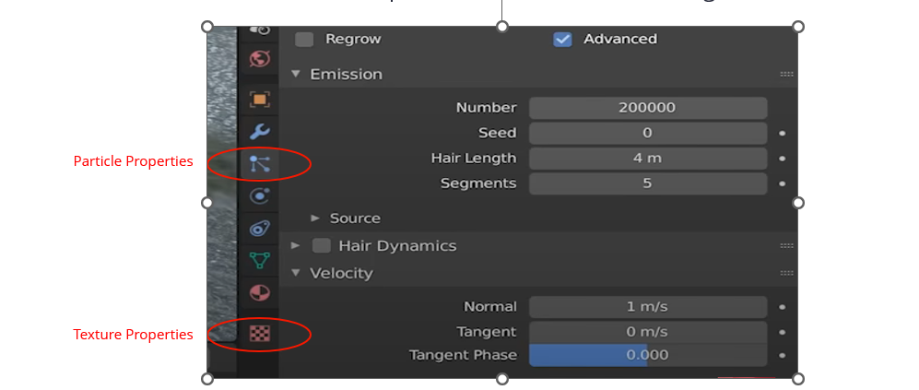

Hình 23: Điều chỉnh các thông số hạt cũng như “texture” để gán hình ảnh giọt nước vào

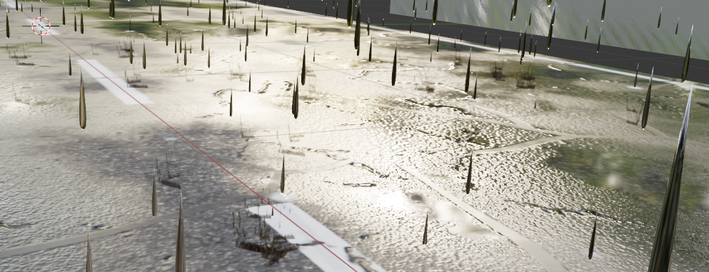

Hình 24: Kết quả cuối cùng

## **Tùy chỉnh camera và render kết quả**

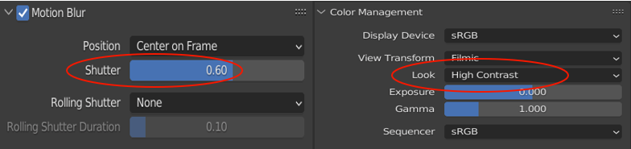

Hình 25: Chỉnh 2 thông số sau khi đặt camera ở vị trí thích hợp để nhìn mượt mà hơn

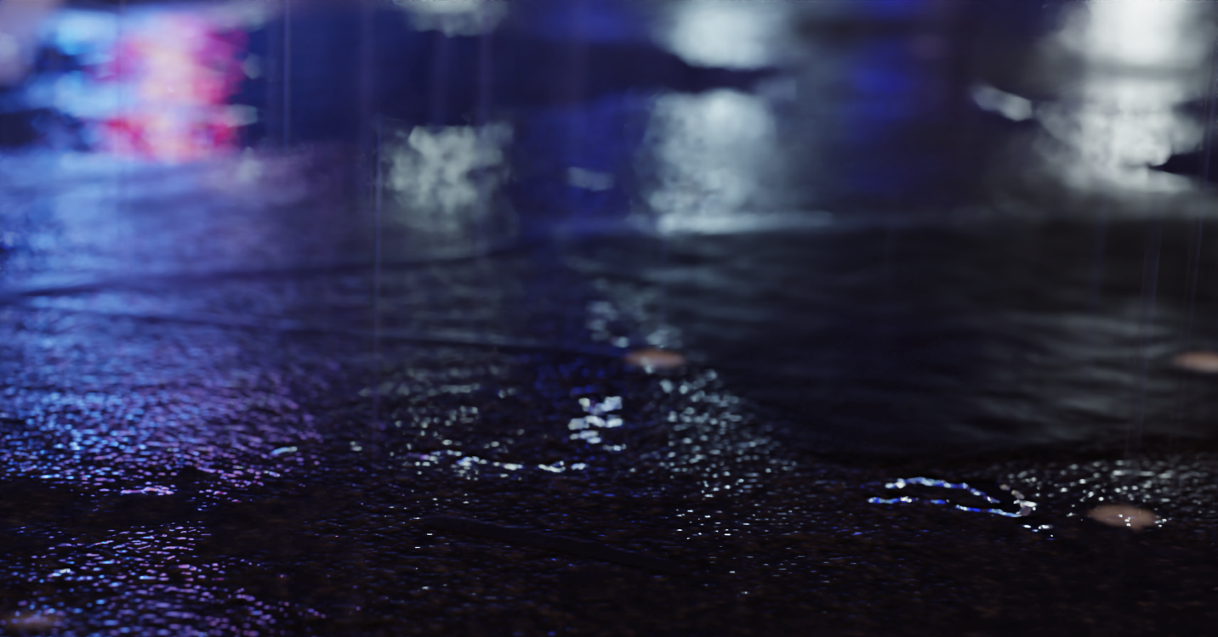

Hình 26: Sau khi render 1 frame ảnh ta được kết quả sau

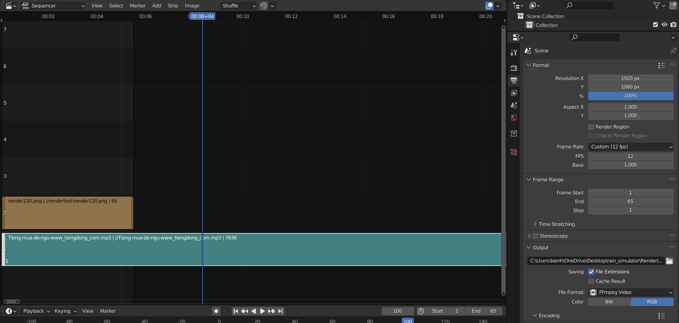

Hình 26: Thêm 45 frame ảnh đã render và âm thanh mưa vào để render thành clip

## **Demo**

Video demo được up trên youtube: <https://youtu.be/0ju9EBzsDes>

# **TÀI LIỆU THAM KHẢO**

1. [(35) Nhập môn Blender - Bài 1 - Giao diện và các thao tác cơ bản - YouTube](https://www.youtube.com/watch?v=N--01oWqCPg&t=3560s)
2. [(35) Make a drop fluid simulation in Blender - YouTube](https://www.youtube.com/watch?v=_uV3XvktXN4)
3. [What is Blender Used For? A List Of Reasons To Use Blender…. – blender base camp](https://blenderbasecamp.com/home/what-is-blender-used-for-a-list-of-reasons-to-use-blender/)
4. [(35) Animated Rain and Splash Effects | Blender 3D Tutorial - YouTube](https://www.youtube.com/watch?v=35bbyAJodEQ&t=474s)
5. [TIPS#265: Hướng dẫn tra cứu nhanh thông số IOR của vật liệu » Thủ thuật diễn hoạ kiến trúc (thuthuat3d.com)](https://thuthuat3d.com/huong-dan-tra-cuu-nhanh-thong-so-ior-cua-vat-lieu/)

# **PHÂN CÔNG NHIỆM VỤ**

|  |  |  |
| --- | --- | --- |
| Sinh viên | Nhiệm vụ | Hoàn thành |
| 19521858 - Võ Tuấn Minh | Tìm hiểu Blender, Xây dựng hiệu ứng trời mưa trên Blender, render kết quả, thuyết trình | 100% |
| 19520148 - Đinh Hoàng Lộc | Làm slide, Tìm hiểu Blender, tìm hiểu tác dụng của các thông số trong bài làm, hỗ trợ render ảnh, đóng góp ý kiến, thuyết trình | 100% |
| 19521322 - Huỳnh Ngọc Công Danh | Làm báo cáo word, tìm hiểu Belender, hỗ trợ render ảnh, đóng góp ý kiến, thuyết trình | 100% |